ZAJTRK | Ponedeljek 08.04.2024 | Torek 09.04.2024 | Sreda 10.04.2024 | Četrtek 11.04.2024 | Petek 12.04.2024
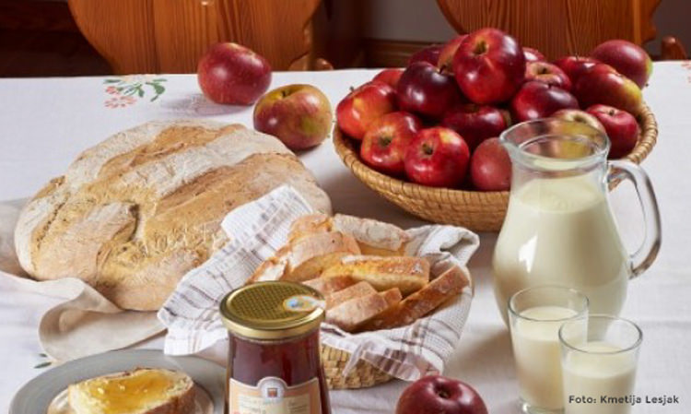 | SIRNI NAMAZ,(7) HRIBOVC KRUH, (1) BELA KAVA (7)  DIETA: MED, KRUH, BL. BELA KAVA  BG.: BREZ GLUTENA  BL: BREZ LAKTOZE | REZINA SALAME, JELENOV, KRUH(1), ČAJ  DIETA: REZINA SALAME, BG. KRUH, ČAJ | OVSENI OBROČKI, (1), MLEKO (7)  DIETA: KORUZNI KOSMIČI, MLEKO. BL.MLEČNI ZDROB | DOMAČI ZAJTERK KMETIJE FEČUR  *ŽIVILO EKOLOŠKE PRIDELAVE | UMEŠANA JAJČKA, (3), KRUH, (1) KAKAV (7)  DIETA: BIO* MARMELADA BG. KRUH, BL. KAKAV
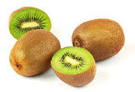
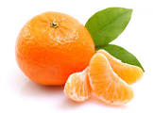
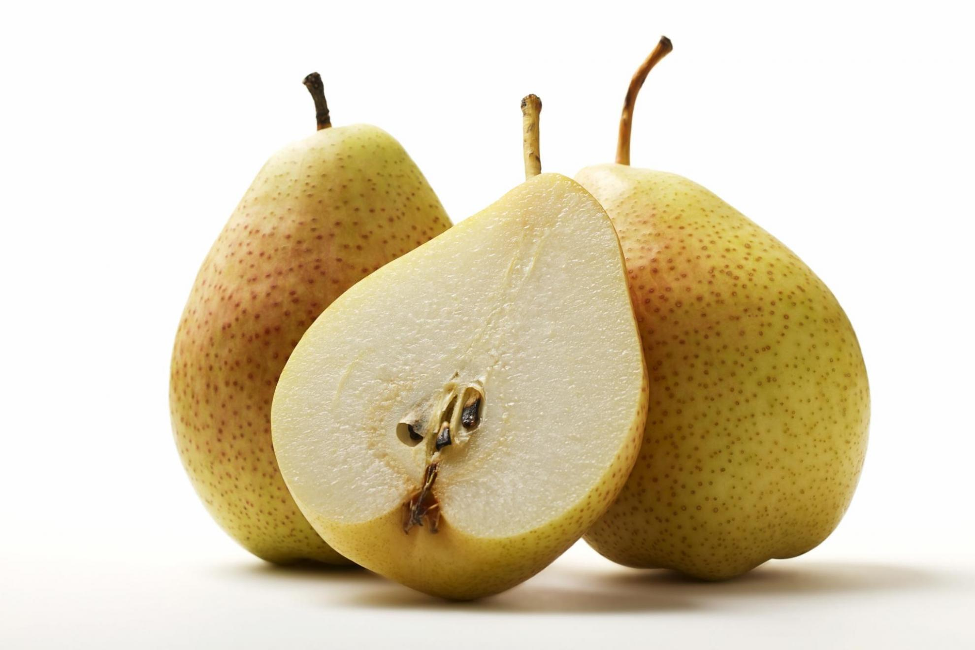

KOSILO | POROVA JUHA, (1), MLETA PEČENKA, (1,3), VLIVANCI, (1,3), SOLATA  DIETA: POROVA JUHA, MLETA PEČENKA, KROMPIR, SOLATA | ZDROBOVA JUHA, (1,3), STROGANO, (1,7), PIRE KROMPIR, (7), SOLATA  DIETA: JUHA, STROGANO, PRETLAČEN KROMPIR, SOLATA | GOVEJA JUHA (1,3), PURANJA PEČENKA, PRAŽEN KROMPIR, SOLATA  DIETA: GOVEJA JUHA, PURANJA PEČENKA, PRAŽEN KROMPIR, SOLATA | BROKOLI JUHA, (1), TELEČJI RAGU, (1), ŠIROKI REZANCI, (1,3) SOLATA  DIETA: BROKOLI JUHA, TELEČJI RAGU, BG, TESTENINE, SOLATA | FIŽOLOVA MINEŠTRA, (1), JABOLČNI ZAVITEK, (1,7)  DIETA: FIŽOLOVA MINEŠTRA, DIETNO PECIVO
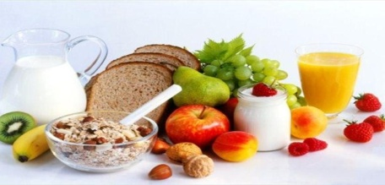 | MANDARINA, KRUH  DIETA; MANDARINA, BG. KRUH | JABOLKO, KRUH, (1)  DIETA:JABOLKO,. BG. KRUH | BANANA, KRUH, (1)  DIETA: BANANA, BG. KRUH | DOMAČA ,ŽEMLJA (1), SOK  DIETA: BG. KRUH | HRUŠKA, KRUH  DIETA: HRUŠKA, KRUH

